МИНИСТЕРСТВО НАУКИ И ВЫСШЕГО ОБРАЗОВАНИЯ

РОССИЙСКОЙ ФЕДЕРАЦИИ

ФГБОУ ВО «НАЦИОНАЛЬНЫЙ ИССЛЕДОВАТЕЛЬСКИЙ УНИВЕРСИТЕТ «МЭИ»

**Факультет/институт** «Инженерно-экономический институт»

                                                  (название факультета/института)

**Кафедра** «Безопасности и информационных технологий»

            (название кафедры)

**ПРАКТИЧЕСКАЯ РАБОТА № 7**

**Дисциплина:**Технологии защиты информационных систем от кибератак  
**Тема:** Предотвращение атак, связанных с инъекциями команд

|  |  |  |  |  |  |  |  |  |
| --- | --- | --- | --- | --- | --- | --- | --- | --- |
| Выполнил студент | | | 3 | | | курса | | |
| очной формы обучения | | | | | | |  |  |
| Группа №: | ИЭ-41-20 | | | | | | |  |
| ФИО: | Ахтямов В.И. | | | | | | |  |
| Проверил |  | | | | | | |  |
| ФИО: | Шарафутдинов Р.Ф. | | | | | | |  |
| дата проверки: | « |  | | » |  | | 2023г. |  |
| Оценка: |  | | | | | | |  |

Москва, 2023

Откроем ранее созданную виртуальную машину Ubuntu

Убедимся, что веб-сервер работает

Создадим файл command.php в /var/www/edu и убедимся в этом

Создадим форму на нашей странице

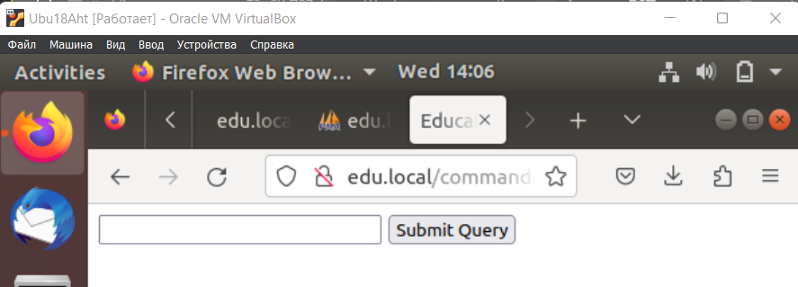

Добавим возможность проверки ping до вводимого пользователем адреса

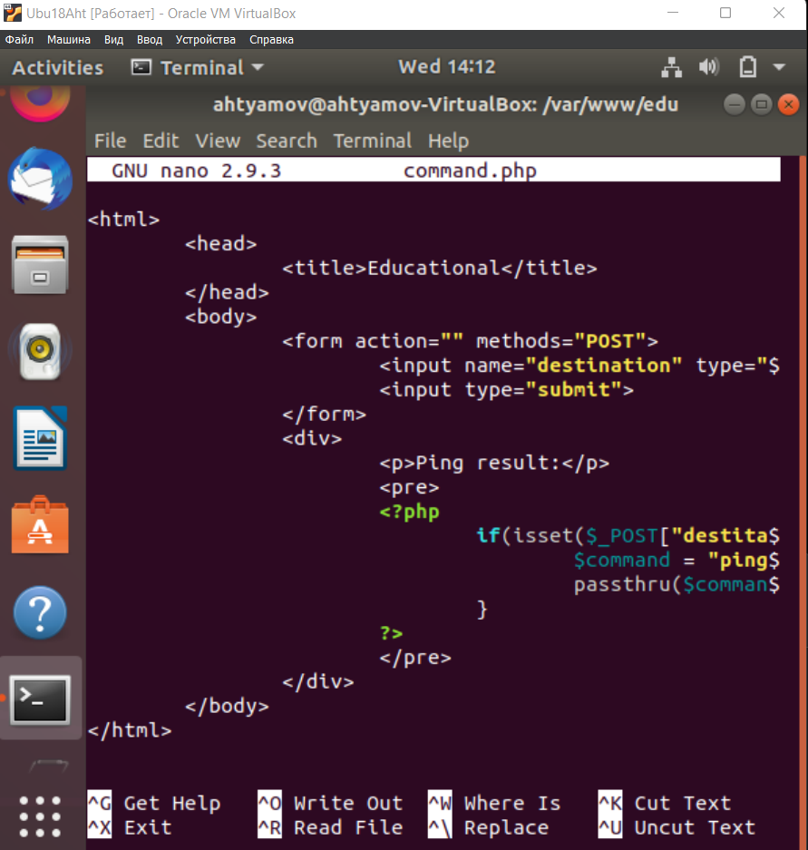

И к сожалению ничего не происходит, хотя скрипт написан верно

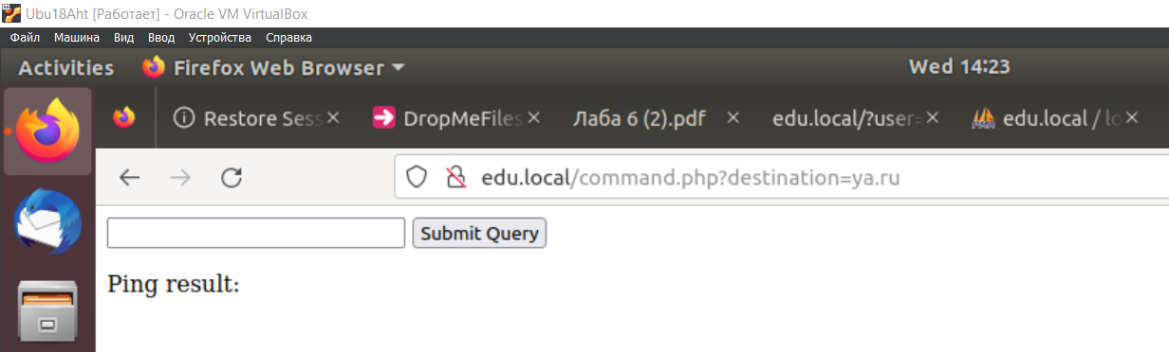

Также ничего не выводится и при помощи curl

Но хотя бы для виду вручную пропингую 8.8.8.8, чтобы показать, что пинг работает

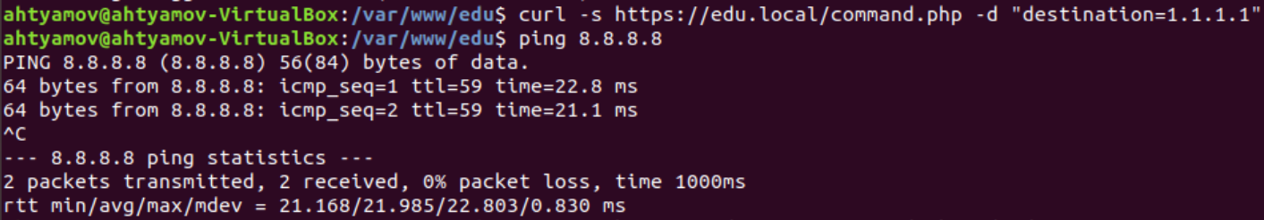

И также ничего не срабатывает при вводе 1.1.1.1;pwd

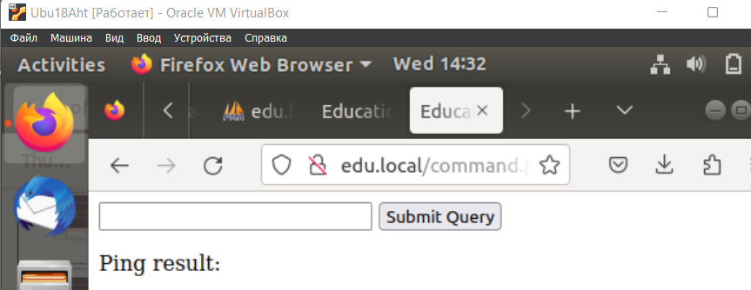

Также ничего не срабатывает при вводе 1.1.1.1; cat index.php

В скрине оставлю строчку 1.1.1.1; cat index.php, чтобы хотя бы не казалось, что я везде вставляю один и тот же не работающий скрин

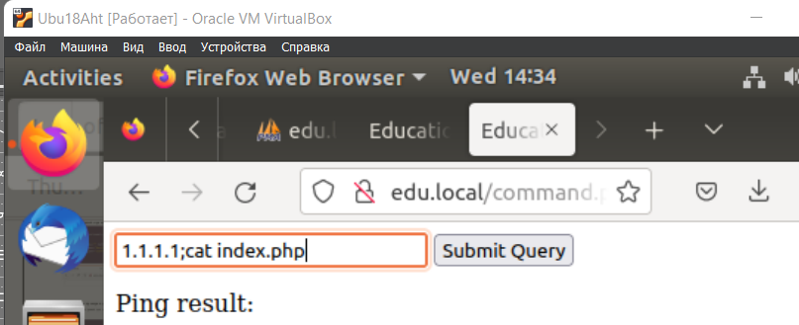

При просмотре кода страницы ctrl u – конечно ни какого слова о паролей в базе данных, поскольку с прошлой лабораторной работы не было свуязи с базой данных phpMyAdmin – из-за неизвестной и неисправляемой ошибки

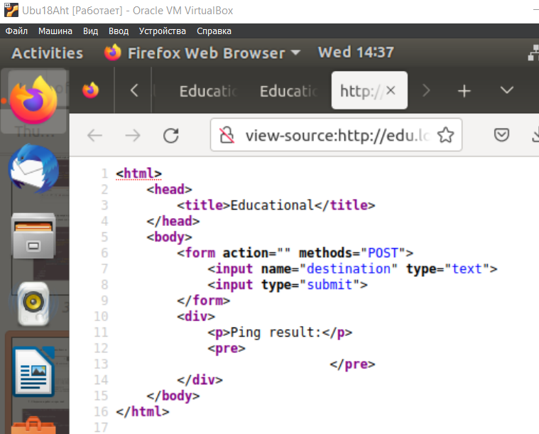

Ну и конечно сам curl тоже ничего не вывел

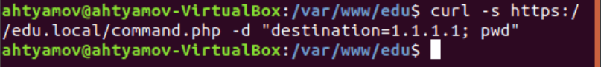

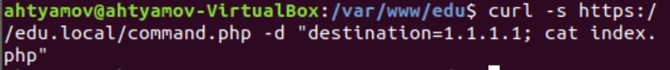

Также после создания файла на сайте, файл в директории веб-сервера не создается

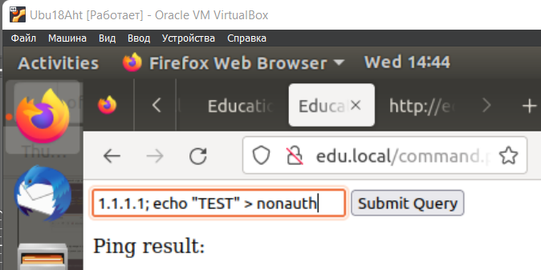

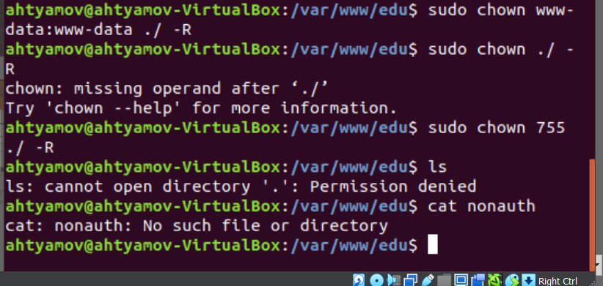

Также и curl нифига не делает

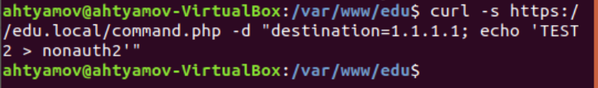

Дальше нет смысла экранировать данные, поскольку нет возможности проверить результат

**Но принцип и идея практики понятна – показать уязвимость не правильной настройки веб сервера**

